**МИНОБРНАУКИ РОССИИ**

**Санкт-Петербургский государственный**

**электротехнический университет**

**«ЛЭТИ» им. В.И. Ульянова (Ленина)**

**Кафедра МОЭВМ**

отчет

**по лабораторной работе №4**

**по дисциплине «Операционные системы»**

тема: **Обработка стандартных прерываний**

|  |  |  |
| --- | --- | --- |
| Студент гр. 6382 |  | Вайгачёв А.О. |
| Преподаватель |  | Губкин А.Ф. |

Санкт-Петербург

2018

**Цель работы.**

В архитектуре компьютера существуют стандартные прерывания, за которыми закреплены определённые вектора прерываний. Вектор прерываний хранит адрес подпрограммы обработчика прерываний. При возникновении прерывания, аппаратура компьютера передаёт управление по соответствующему адресу вектора прерывания. Обработчик прерывания получает управление и выполняет соответствующие действия.

В данной лабораторной работе предлагается построить обработчик прерываний сигнала таймера. Эти сигналы генерируются аппаратурой через определённые интервалы времени и, при возникновении такого сигнала, возникает прерывание с определённым значением вектора. Таким образом, управление будет передано функции, чья точка входа записана в соответствующий вектор прерывания.

**Порядок выполнения работы:**

1. Написать и отладить программный модуль типа .EXE, который выполняет следующие функции
   1. Проверяет, установлено ли пользовательское прерывание с вектором 1Сh.
   2. Устанавливает резидентную функцию для обработки прерывания и настраивает вектор прерываний, если прерывание не установлено, и осуществляется выход по функции 4Ch прерывания int 21h.
   3. Если пользовательское прерывание установлено, то выводится соответствующее сообщение и осуществляется выход по функции 4Ch прерывания int 21h.
   4. Выгрузка прерывания по соответствующему значению параметра в командной строке /un.
2. Запустить программу и убедится, что резидентный обработчик прерывания установлен (работа должны отображаться на экране). Также необходимо запустить программу предыдущей лабораторной работы, отображающую карту памяти в виде списка MCB.
3. Запустить программу ещё раз и убедится, что программа распознаёт установленный обработчик прерывания.
4. Запустить программу с ключом выгрузки и убедится, что резидентный обработчик прерывания выгружен, то есть сообщения на экран не выводятся, а память, занятая резидентом, освобождена (проверить с помощью ЛР3).

**Работа программы**

1)Первый запуск

Проверка памяти до:

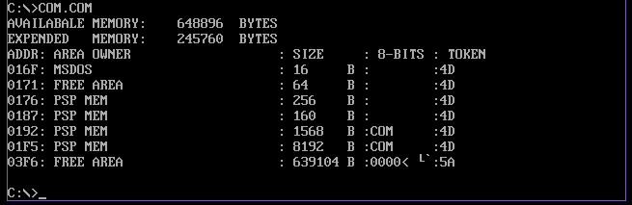

Запуск:

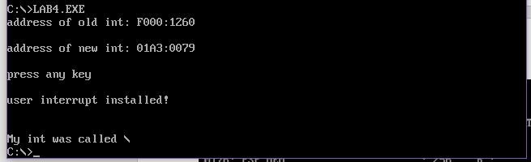

Проверка памяти после:

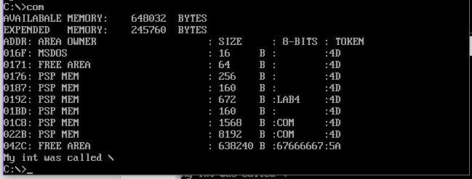

2)Второй запуск

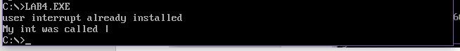

3)Запуск с ключем /un

Проверка памяти до

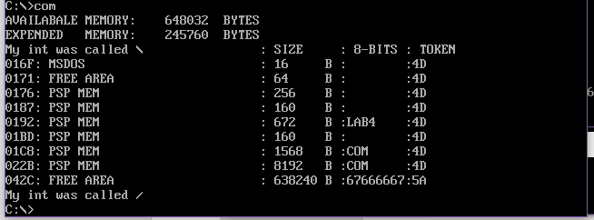

Запуск

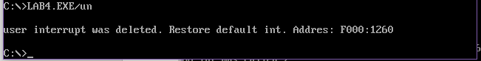

Проверка памяти после:

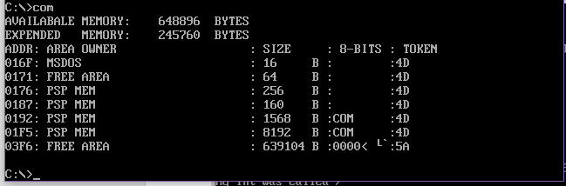

**Ответы на контрольные вопросы.**

1. Как реализован механизм прерывания от часов?

Ответ: Аппаратное прерывание 1Ch вызывается автоматически при каждом тике системного таймера (примерно 18,2 раза в секунду). После вызова, сохраняется содержимое регистров, а управление передается по смещению в таблице векторов прерываний, соответствующего данному прерыванию (4*1С=0070). Далее происходит выполнение обработчика прерывания и возвращение управления прерванной программе.

1. Какого типа прерывания использовались в работе?

Ответ: В данной лабораторной работе использовались: аппаратные прерывания (int 1Ch), программные прерывания (int 21h, int 10h).

**Вывод.**

В ходе данной лабораторной работы была создан обработчик прерываний сигналов таймера, который проверяет, установлено ли пользовательское прерывание с вектором 1Ch, устанавливает резидентную функцию для обработки прерывания, выгружает пользовательское прерывание по соответствующему значению параметра командной строки /un, а также выводит на экран информацию об общем суммарном числе прерываний.